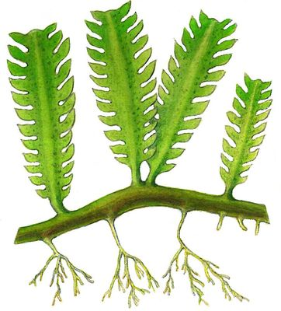
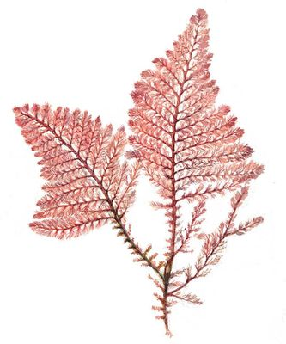
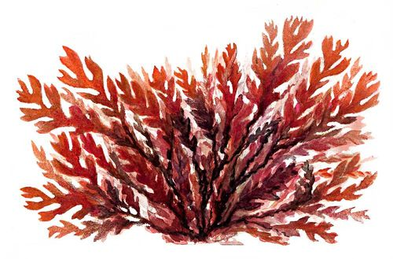

Урок-експедиція:
“Різноманітність водоростей. Значення в природі та житті людини” (7клас)
Вчитель біології:
Зароднюк О.А.

Мета: ознайомити учнів з будовою та особливостями процесів життєдіяльності відділів Бурі, Червоні, Діатомові водорості; розглянути особливості пристосування до різних умов життя; з’ясувати значення водоростей у природі та житті людини.
Форма уроку: урок – експедиція з елементами рольової гри.
Обладнання: таблиця “Водорості”, зображення різноманітних водоростей.
карта світу.
Основний зміст, форми та методи роботи на уроці.
І. Мотивація навчальної діяльності.
Веселку, що прикрашає небо, коли після зливи засвітить сонце, штучно створив на стіні видатний англійський учений І. Ньютон, пропустивши промінь світла крізь прозору призму. Так біле світло складається із 7 кольорів: червоного, померанчевого, жовтого, зеленого, синього та фіолетового. Ми бачимо предмети навколо нас у кольорі, тому що кожен з них одні кольори білого світла відбиває, а інші – поглинає. То чому зелені водорості мають зелений колір?
I.Актуалізація опорних знань:
(Фронтальна бесіда, на відповідь «так» учні піднімають руку, на відповідь «ні»рука не піднімається)
- Водорості –найпростіші рослини.
- Тіло представлене сланню.
- Тіло всіх водоростей розчленоване на слань і ризоїди.
- Слань містить тільки пігмент хлорофіл.
- Середовище життя – прісні водойми.
- Водорості здатні до фотосинтезу.
- Вегетативно водорості розчленовується поділом навпіл.
- Колоніальна зелена водорость – це хлорела.
- «Цвітіння » води спричиняє вольвокс.
- У клітинах водоростей запасні речовини відкладаються у вигляді зерен крохмалю.
- Органів руху в одноклітинних зелених водоростей немає.
- Нитчасті багатоклітинні водорості – улотрикс, спірогира.
- Зелені водорості розмножуються тільки у сприятливих умовах.
- Хламідомонада здатна поглинати готові органічні речовини.
- Надмірна кількість зелених водоростей у водоймі викликає задуху в риб.
- Статеві клітини зелених водоростей це - зооспори.
II.Формування нових знань та понять.
(учні поділені на команди “Діатоміт”, “Саргас”, “Кораліна”.
Вчитель:Сьогодні ми з вами проведемо уявну подорож у підводне царство Нептуна. Наша наукова експедиція буде здійснюватися на підводних човнах “Саргас”, “Кораліна”, “Діатоміт”. І помандруємо ми морями Північної півкулі, вода яких має підвищену солоність, а отже тут найчастіше зустрічаються різноманітні водорості. Кожна експедиція отримує маршрутний лист.
Маршрутний лист.

Ознаки | Бурі | Червоні | Діатомові
Кількість видів
Забарвлення
Будова тіла
(одноклітинні, багатоклітинні, колоніальні)

Середовище існування
Спосіб розмноження
Біологічні особливості
Представники

Виступ команди “Саргас”:
Наша команда названа на честь однієї з найвідоміших бурих водоростей саргас. Наш підводний човен опустився на глибину 30м, ми досліджували особливості будови та життєдіяльності бурих водоростей.
( учні розповідають про представників на основі повідомлень, які готували дома та за інформацією підручника)

Виступ команди “Кораліна”
Наш підводний човен опустився на глибину 250 м. Ми назвали наш човен найвідомішою червоною водоростю кораліна.
( виступи учнів)
Виступ команди"Діатоміт”.
Наша команда досліджувала діатомових водоростей на глибині 350м. Ми назвали наш човен „Діатоміт” – таку назву має осадова порода, яка утворилася з панцирів викопних діатомових водоростей. (повідомлення учнів)

Підсумки роботи учнів.( робить учитель)
Усі три команди зібрали цікавий та змістовний матеріал про особливості будови та життєдіяльності бурих, діатомових, червоних водоростей. А тепер піднімаємося на поверхню і виконуємо завдання ( зошит на друкованій основі автор Поліщук Н.М., урок 31, завд.3,4 ( оформлення маршрутного листа)

Значення водоростей у природі та житті людини. (рольова гра)
Дійові особи: директор магазину,
продавці відділів: Продавець промислового відділ, продавець аптечного відділу, продавець екологічного відділу, продавець продуктового відділу, продавець агрономічного відділу, продавець відділу їжі для тварин.
Директор магазину. Нещодавно в нашому місті відкрився універсальний торговий центр, де можна придбати різноманітні корисні, цікаві, лікувальні, навіть смачні товари. І всі вони мають пряме відношення до водоростей.
Продавець промислового відділу
- Якщо ви працівник паперово – целюлозної промисловості придбайте бурі водорості. Сполуки, які виробляють бурі водорості ідуть на виробництво міцного клею для проклеювання паперу та створення блиску, а в поліграфії для кольорового друку паперу.
- У текстильній промисловості фарбування барвниками бурих водоростей робить натуральні тканини стійкими до дії води та сонця.
- Для полірування виробів придбайте порошок з діатомового мулу як термоізоляційний та звукоізоляційний матеріал.
- Без агару неможливе виробництво кіноплівки та фотоплівки.

Продавець аптечного відділу.
- В нашому відділі продаються препарати для усунення печії виготовлені з червоної водорості коралини.
- Червону водорость хондрус - здавна в сухому вигляді вживають як ліки при хворобах дихальних шляхів.
- А цей йод добутий з червоної водорості філофори з узбережжя Чорного моря. Доречі між Одесою та Очаковим знаходиться зона, де на глибині 5-60 м філофора утворює суцільні зарості. Природні запаси філофори в Україні незначні, тому україні розробили наукові основи вирощування цих водоростей.
- А ось відома вам всім ламінарія ( морська капуста), яка накопичує в клітинах свого тіла йоду в 30 тис. разів, фосфору в 500 разів, міді в 30 разів більше ніж в морській воді, а заліза в ній стільки ж, як і в молоці. Її використовують як лікувальний та профілактичний засіб при шлунково- кишкових захворюваннях, при хворобах серця, при зниженні тиску, склерозі, рахіті, зобові, ревматизмі, хворобах підшлункової залози.
- З водоростей виготовляють замінники крові
- Клітини водоростей затримують процес старіння клітин.
- Продається вітамін В – рибофлавін – його утворюють морські зелені та бурі водорості - ульва і цистозира
- Ось є препарати для опромінення ракових пухлин.
- Дуже багато в нас є кремів для косметологів та масажистів.

Продавець екологічного відділу
- Для санітарного стану прибережних вод придбайте діатомові водорості.
- Є в наявності Фільтри для очисних споруд, виготовлені з водоростей.
- Для боротьби з лісовими пожежами можна використати ось цю воду, в яку добавлений екстракт із бурих та червоних водоростей
- Викопні водорості є індикаторами для пошуку нафти.
- Найкращі очищувачі водойм – хлорела, кладофора.
Продавець продуктового відділу.
Водорості дуже корисні і смачні. Їх можна їсти свіжі, мариновані, солені. Тут є багато салатів.
- Червоний морський салат подарувала нам червона водорость порфіра – це їстівна водорость, її вирощують на спеціальних морських фермах. Салат важається делікатесом.
- Особливо популярні салати з бурих водоростей. В них є залізо, білки, вітаміни А, В, С, D і необхідний йод для роботи щитовидної залози.
- Скуштуйте наш хліб, батони, бісквіти, морозиво, фруктові соки, цукерки. Хлібо – булочні вироби не черствіють, бо до них додається ага, який добувають з червоних водоростей. Агар застосовують у всіх мікробіологічних лабораторіях світу як живильне середовище для вирощування мікробів. Бурі водорості ( сполуки альгінової кислоти) додають для покращення якості морозива, фруктових соків.
- Водорость філофору додають для виготовлення цукерків, мармеладів.
- А яка смачна приправа до м’ясних та рибних страв, страв з рису, вироблена з червоної водорості порфіри

Продавець агрономічного відділу:
- Вам треба удобрити поля – придбайте перегній з водоростей
- Врожаї картоплі та сої підвищується на 100-160%. Збагачуючи грунт солями, водорості поліпшують його структуру, затримують вологу.
- Особливо цінне добриво для виноградних плантацій, оскільки не пускає в корені рослини інфекцій.
- Добрива з водоростей прискорюють ріст дерев і кущів

Продавець відділу їжі для тварин
- Корм для риб: сазана, коропа, плітки, білого амура, молюсків, ракоподібних, личинок багатьох комах.
- Діатомові водорості –головне джерело їжі для прісноводних і морських тварин.
- З хлорели виготовляють пасту, яка іде на корм худобі.
- На наших прилавках є і корм для худоби., курей. У деяких країнах після морського відпливу на берегах спеціально випасають худобу. Вирощування нашої продукції дуже вигідне: за рік на дні моря можна зібрати 10 врожаїв. Підводні луки не треба зорювати, боронувати, осушувати чи зволожувати. Тільки засівай і збирай врожай. Вони корисніші за овес, корови дають більше молока, а кури краще несуться.

III.Закріплення вивченого матеріалу (продовжити речення)
З яких морських водоростей людина може приготувати:
Продукти харчування ________________
Папір ______________________________
Корм для худоби_____________________
Спирт______________________________
Добрива____________________________
Клей_______________________________
Агар – агар__________________________
Фарби______________________________
Йод________________________________
Ліки________________________________
IV.Домашнє завдання: підготуватися до семестрової атестації.

